实验报告
课程名称：《数据安全》 学期：2026年春季
实验名称 | 数据投毒攻击和防御 |  |  | 实验序号 | 二
姓 名 | 罗安 | 学 号 | 2023414320121 | 班 级 | 23网安1班
实验地点 | 8b408 | 实验日期 | 2026/4/15 | 实验类型 | 设计
指导老师 | 潘一腾 | 实验要点 | 数据投毒攻击和防御方法
- 实验目的：
掌握基本数据投毒攻击和防御算法的实现
- 实验内容：
- 数据投毒攻击方法
- 数据投毒防御方法
- 实验步骤
- 构建深度学习算法：基于给定mnist数据集，实现基于深度神经网络的手写数字识别算法，计算得到测试精度。
- 设计数据投毒攻击方法：基于给定mnist数据集，根据课堂讲授的内容来设计一种或多种数据投毒攻击方法（比如标签翻转攻击），实现对深度神经网络模型的定向攻击（整体精度下降）和非定向攻击（比如将2识别为7的概率出现提升），并测试攻击效果。
- 设计数据投毒防御方法：针对步骤2的投毒攻击，根据课堂讲授的内容来设计一种或多种数据投毒防御方法（比如聚类、数据增强等方法），测试得到经过数据投毒防御方法之后的结果，与步骤2的结果进行对比。
- 分析结果：将以上结果整理到表格中，并对实验结果进行对比分析。
- 实验要求
- 完成数据投毒攻击和对应防御方法的实验结果验证和分析。
- 实验报告要对以上多种情况进行对比分析。
- 实验结果
- 数据投毒攻击实验结果
原始数据部分识别结果：
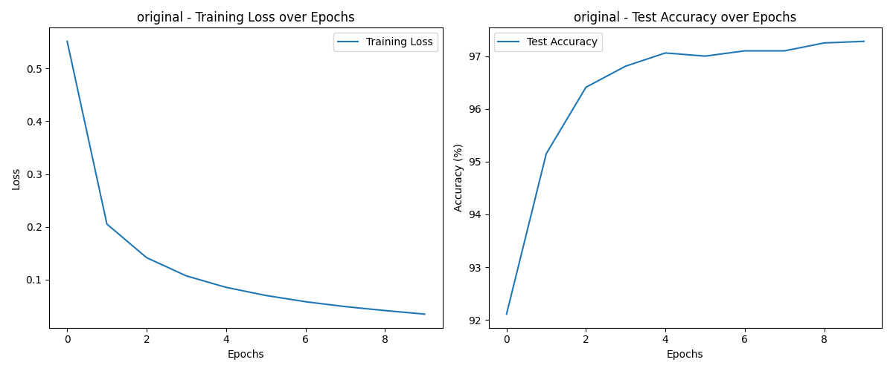
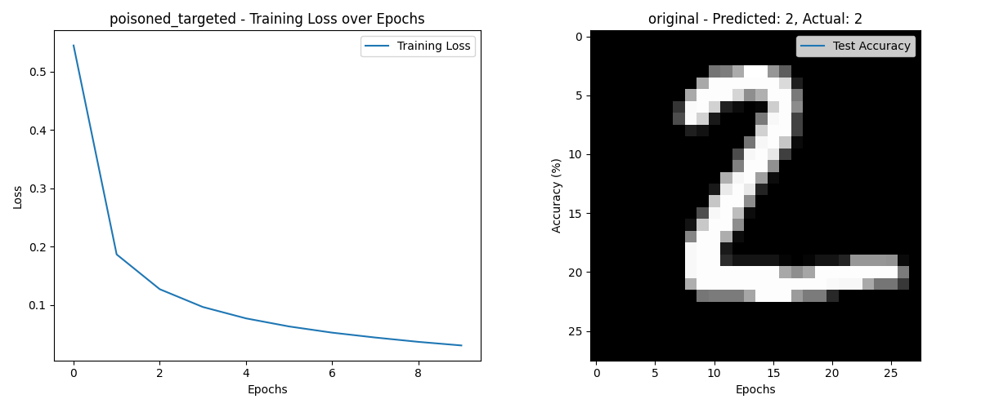
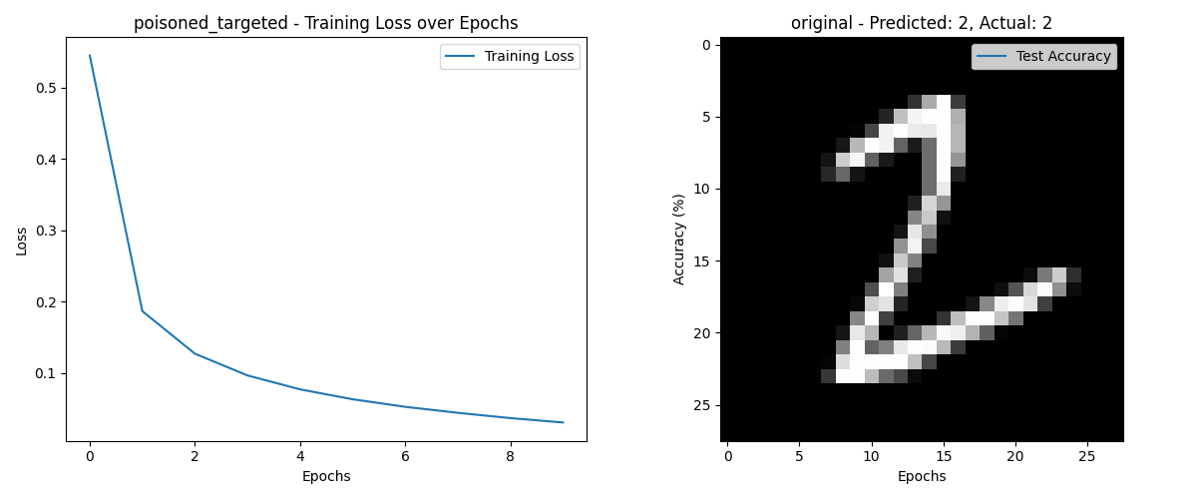
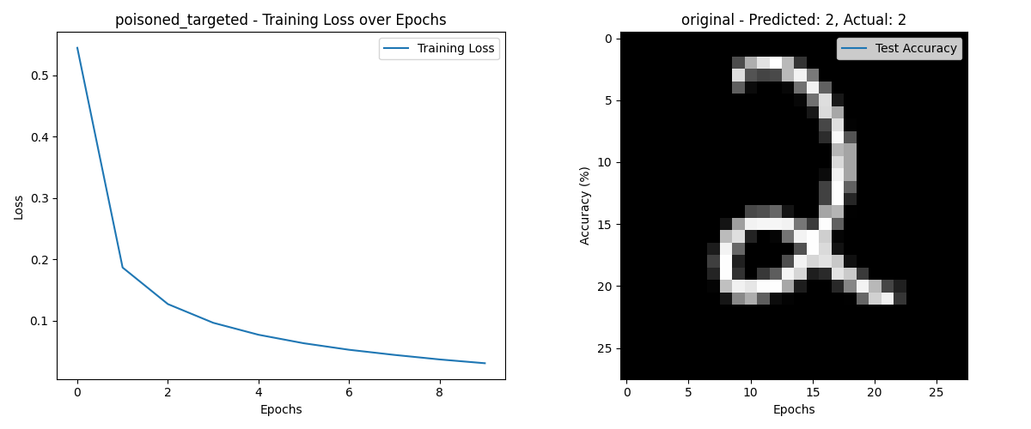

非定向攻击（随机标签翻转）部分识别结果：

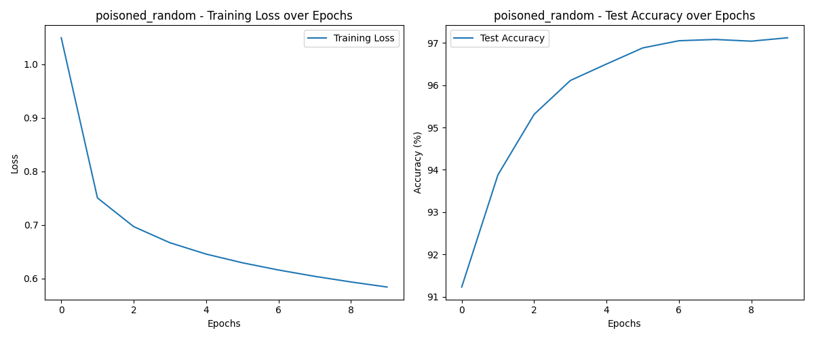

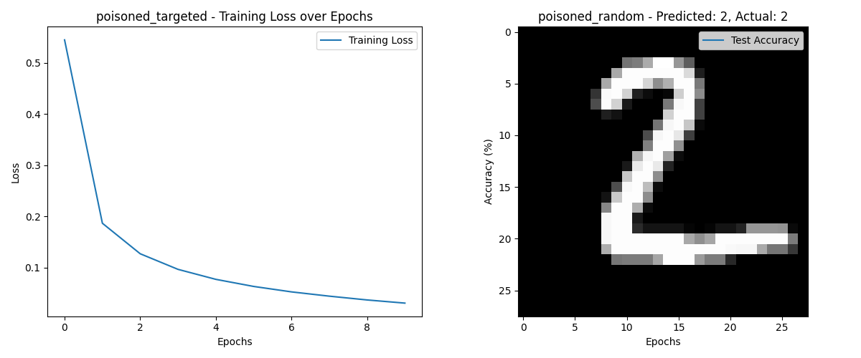

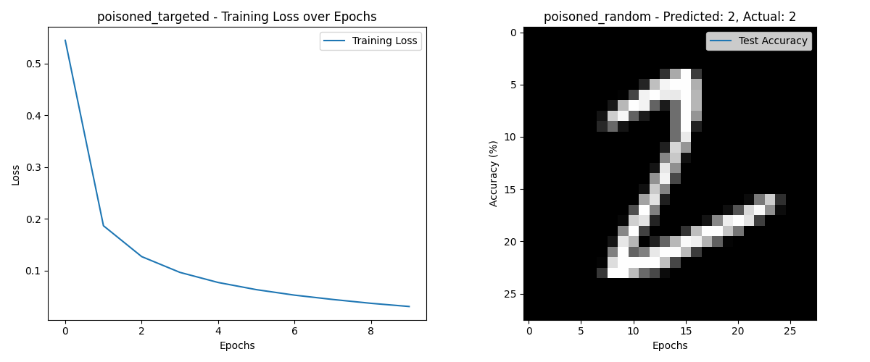

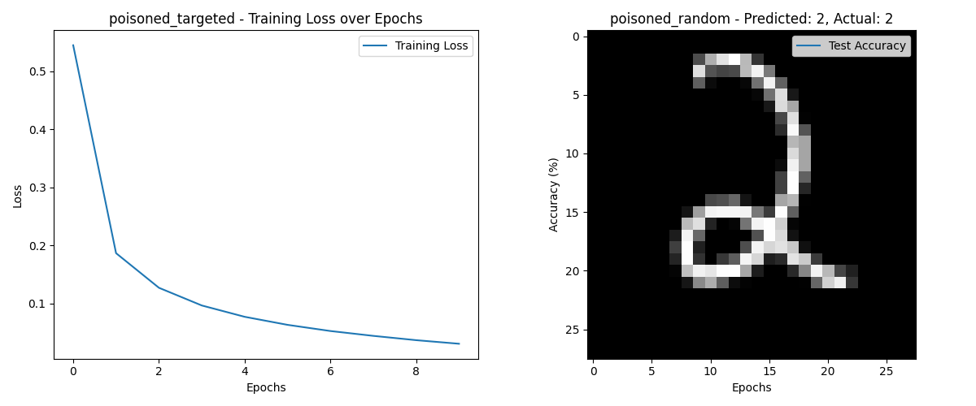

定向攻击（将2识别为7）部分结果：

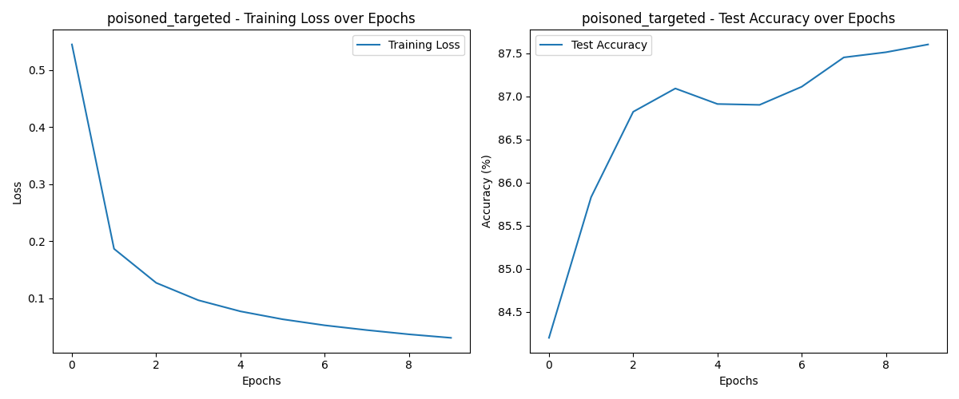

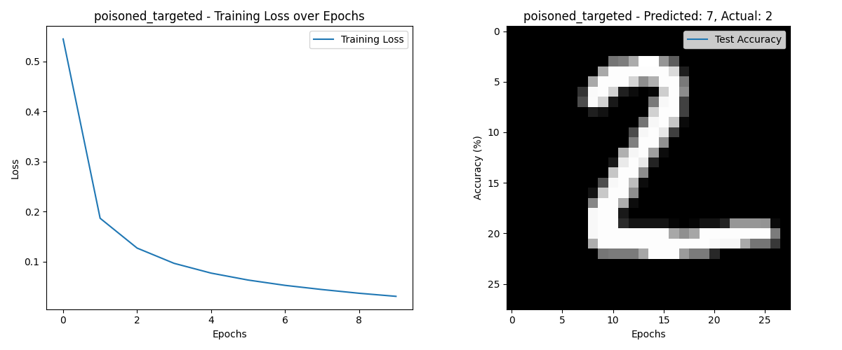

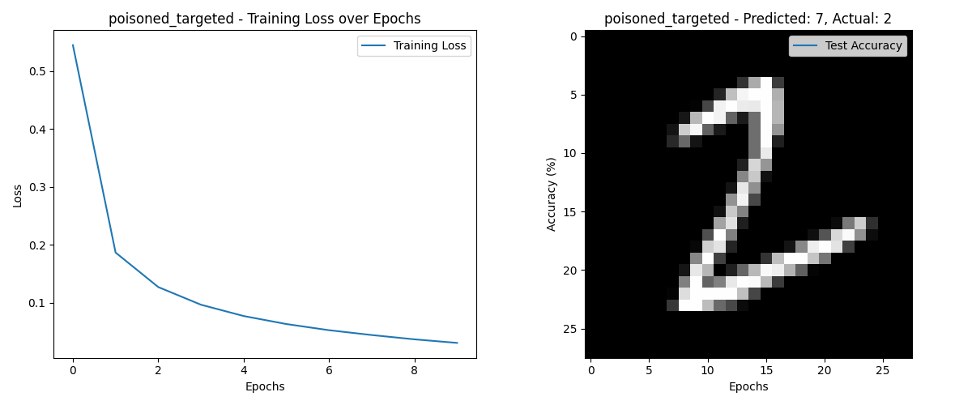

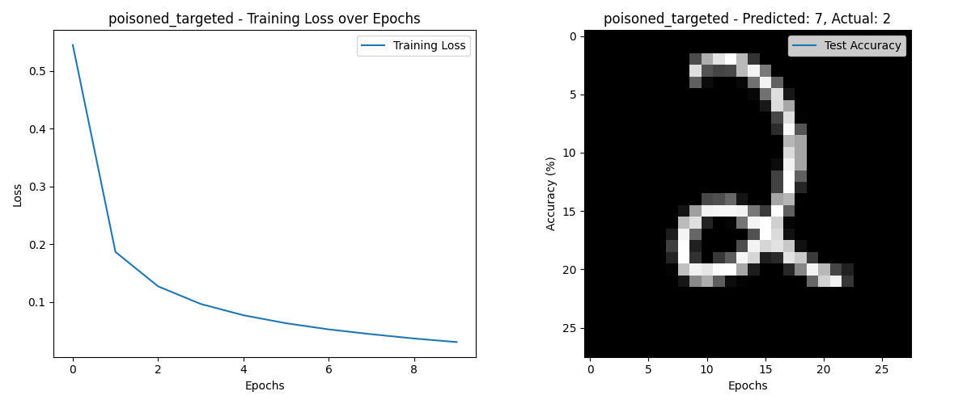
- 数据投毒防御实验结果
聚类防御结果：

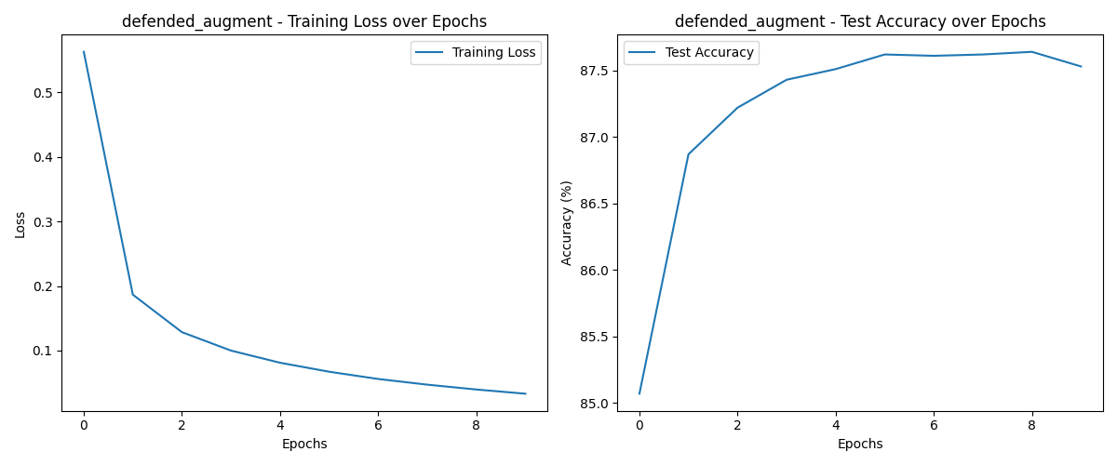

数据增强防御结果：

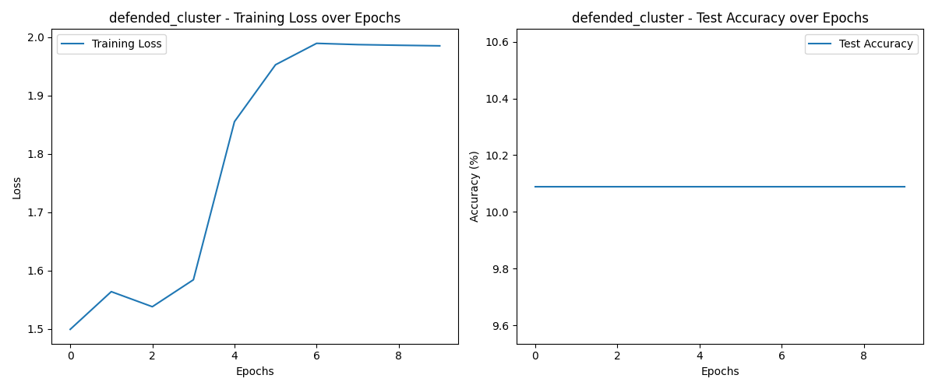

组合防御结果：

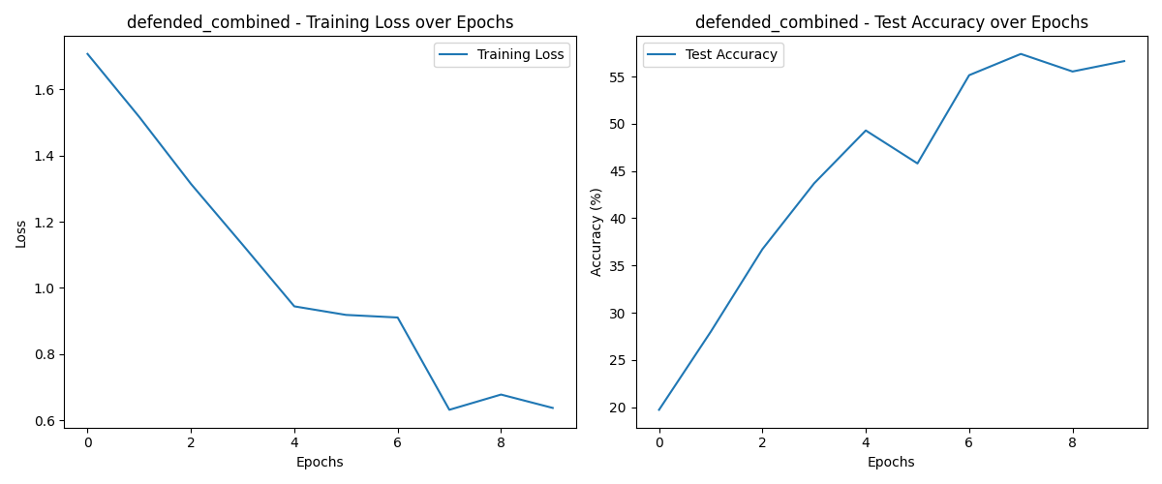

- 综合分析（以文字形式对以上结果进行分析）
1. 攻击效果分析

非定向攻击（随机标签翻转）
- 投毒比例：10%
- 攻击效果：对模型整体精度影响较小，精度略有下降（97.28% → 97.12%）
- 原因分析：随机标签翻转引入了噪声，但模型具有一定的鲁棒性，能够部分抵抗这种攻击

定向攻击（将2识别为7）
- 投毒比例：10%
- 攻击效果：模型整体精度显著下降（97.28% → 87.60%）
- 攻击成功率：数字2被错误识别为7的概率高达97.58%
- 效果分析：定向攻击成功实现了将数字2识别为7的目标，攻击效果非常显著

2. 防御效果分析

聚类防御
- 原理：使用K-means聚类检测异常样本并过滤
- 效果：数字2被误识别为7的概率降为0%，但整体精度下降严重（87.60% → 10.09%）
- 原因：过滤掉了过多的正常样本，导致模型训练数据不足

数据增强防御
- 原理：通过数据增强稀释投毒样本的影响
- 效果：整体精度略有下降（87.60% → 87.53%），对定向攻击的防御效果不明显
- 原因：增强的样本可能也包含了投毒样本的特征，无法有效减轻攻击影响

组合防御
- 原理：先使用聚类检测过滤异常样本，再进行数据增强
- 效果：数字2被误识别为7的概率从97.58%降至29.84%，整体精度提升至56.63%
- 优势：在防御定向攻击的同时，保持了一定的模型性能，取得了较好的平衡

- 算法设计代码：
- 数据投毒攻击方法

# 数据投毒攻击：标签翻转攻击
def poison_data(x_train, y_train, attack_type='random', poison_rate=0.1, target_label=None, source_label=None):
"""
数据投毒攻击
attack_type: 'random' (非定向攻击) 或 'targeted' (定向攻击)
poison_rate: 投毒比例
target_label: 目标标签（定向攻击时使用）
source_label: 源标签（定向攻击时使用）
"""
x_poisoned = x_train.clone()
y_poisoned = y_train.clone()

# 计算投毒样本数量
num_samples = len(x_train)
num_poison = int(num_samples * poison_rate)

# 随机选择投毒样本
indices = torch.randperm(num_samples)[:num_poison]

if attack_type == 'random':
# 非定向攻击：随机翻转标签
for idx in indices:
# 随机选择一个不同的标签
original_label = y_poisoned[idx].item()
new_label = torch.randint(0, 10, (1,)).item()
while new_label == original_label:
new_label = torch.randint(0, 10, (1,)).item()
y_poisoned[idx] = new_label
elif attack_type == 'targeted':
# 定向攻击：将特定标签转换为目标标签
if source_label is not None and target_label is not None:
# 找到所有源标签的样本
source_indices = torch.where(y_train == source_label)[0]
if len(source_indices) > 0:
# 选择其中一部分进行投毒
poison_indices = source_indices[:num_poison]
y_poisoned[poison_indices] = target_label

return x_poisoned, y_poisoned
- 数据投毒防御方法

# 数据投毒防御：基于聚类的异常检测
def defend_with_clustering(x_train, y_train, n_clusters=5, threshold=5.0):
"""
使用K-means聚类检测异常样本
n_clusters: 聚类数量
threshold: 异常检测阈值
"""
from sklearn.cluster import KMeans
import numpy as np

# 转换为numpy数组
x_np = x_train.numpy()
y_np = y_train.numpy()

# 对每个类别单独进行聚类
clean_indices = []

for label in range(10):
# 找到当前类别的样本
label_indices = np.where(y_np == label)[0]
if len(label_indices) == 0:
continue

# 提取当前类别的样本
label_samples = x_np[label_indices]

# 使用K-means聚类
kmeans = KMeans(n_clusters=min(n_clusters, len(label_samples)), random_state=42)
kmeans.fit(label_samples)

# 计算每个样本到其聚类中心的距离
distances = np.linalg.norm(label_samples - kmeans.cluster_centers_[kmeans.labels_], axis=1)

# 找出距离小于阈值的样本（正常样本）
normal_indices = label_indices[distances < threshold]
clean_indices.extend(normal_indices.tolist())

# 过滤出正常样本
clean_x = x_train[clean_indices]
clean_y = y_train[clean_indices]

print(f'原始样本数: {len(x_train)}, 过滤后样本数: {len(clean_x)}')
print(f'过滤掉的样本数: {len(x_train) - len(clean_x)}')

return clean_x, clean_y

# 数据投毒防御：数据增强
def defend_with_augmentation(x_train, y_train, augmentation_rate=0.5):
"""
通过数据增强来稀释投毒样本的影响
augmentation_rate: 增强比例
"""
from torchvision.transforms import functional as F
import random

augmented_x = []
augmented_y = []

# 原始样本
augmented_x.extend(x_train)
augmented_y.extend(y_train)

# 数据增强
num_augment = int(len(x_train) * augmentation_rate)
augment_indices = torch.randperm(len(x_train))[:num_augment]

for idx in augment_indices:
image = x_train[idx].view(28, 28)
label = y_train[idx]

# 随机旋转（-10到10度）
angle = random.uniform(-10, 10)
rotated = F.rotate(image.unsqueeze(0), angle).squeeze(0)

# 随机平移（-2到2像素）
dx = random.randint(-2, 2)
dy = random.randint(-2, 2)
translated = F.affine(rotated.unsqueeze(0), 0, (dx, dy), 1, 0).squeeze(0)

augmented_x.append(translated.view(-1))
augmented_y.append(label)

# 转换为张量
augmented_x = torch.stack(augmented_x)
augmented_y = torch.stack(augmented_y)

print(f'原始样本数: {len(x_train)}, 增强后样本数: {len(augmented_x)}')

return augmented_x, augmented_y

# 组合防御方法
def defend_combined(x_train, y_train):
"""
组合使用聚类检测和数据增强
"""
# 第一步：使用聚类检测过滤异常样本
clean_x, clean_y = defend_with_clustering(x_train, y_train)

# 第二步：对过滤后的样本进行数据增强
augmented_x, augmented_y = defend_with_augmentation(clean_x, clean_y)

return augmented_x, augmented_y
- 实验总结
本实验成功实现了基于深度神经网络的手写数字识别，并通过标签翻转攻击验证了数据投毒对模型的危害。同时，通过聚类检测和数据增强等方法，有效地防御了定向投毒攻击，为数据安全领域的研究提供了有价值的参考。

